**ANTEPROYECTO**

FoundJobs

**PATRONES SOFTWARE**

|  |  |  |
| --- | --- | --- |
| **David Peces Rodríguez-Malo** | **03923185Y** | **david.peces@edu.uah.es** |
| **Iván Parrilla López** | **03201241D** | **ivan.parrilla@edu.uah.es** |

# **1. Objetivos del proyecto:**

La aplicación “foundJobs” se ha desarrollado desde un primer momento en papel. Primero se plantearon de cómo serian sus clases, cuántas y que contendrían. Posteriormente con unas ideas bastante claras de cómo iba a ser, se desarrollo la interfaz gráfica, para mas tardé implementarlas en el programa de desarrollo NetBeans.

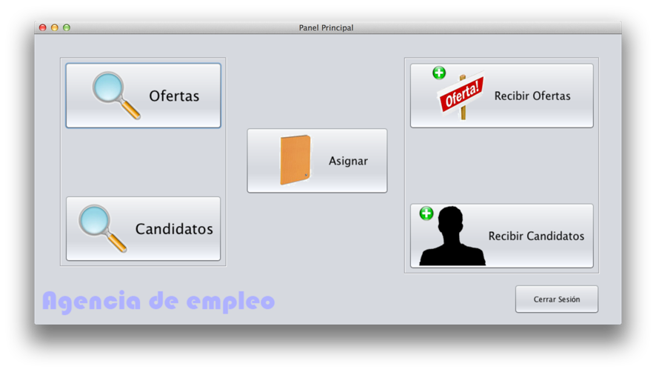

Para ello implantaremos los diferentes patrones de diseño expuesto en la asignatura, en la que aplicaremos en nuestra aplicación. Esta la resolveremos según los patrones de creación, estructurales y de comportamiento.

# **2. Diseño e Implementación:**

Desde el NetBeans creamos todas las clases y Jframes que necesitamos. A continuación, implementamos todas las clases de interfaz, empezando por la visualización de las ofertas y candidatos, seguido de la realización de las nuevas ofertas y candidatos, y ya, por último, la ventana de asignación.

La clase principal y más importante de la aplicación, UtilAgencia, que contiene todos los métodos que usa la interfaz gráfica para su funcionamiento.

La aplicación está hecha con ArrayList, que son los que uso para contener las ofertas, candidatos, oficinas, etc. Cada vez que se inicia, se cargarán 3 archivos (.dat), con los que se obtendrán dichas ofertas, candidatos y oficinas. En la aplicación se puede hacer cualquier tipo de modificación, y al acabar, cerrando la aplicación, todo se vuelve a guardar para volver a cargarlo en el próximo inicio de la aplicación.

También se hace uso de un archivo .txt, con el que cargamos las ocupaciones del CON-11.

Las clases principales, aparte de la **UtilAgencia**, son:

* Candidato (Objeto que tiene todos los datos de un Candidato)
* Oferta (Objeto que tiene todos los datos de una Oferta)
* Oficina (Objeto que tiene todos los datos de una Oficina)

Respecto a la interfaz gráfica:

* Asignación (Donde se buscan y asignan Ofertas/Candidatos)
* NuevoCandidato (Creación de un nuevo candidato)
* NuevaOferta (Creación de una nueva Oferta)

El resto son o para mostrar un anagrama, o mostrar datos en unas tablas, o de autentificación. Pero realmente las clases e interfaces que dan vida a la aplicación son esas.

# **3. Análisis de Requisitos:**

**Requisitos funcionales**

1. Lenguaje de programación usado será Java.
2. Base de datos basada en archivos “.da”.
3. Acceso a la aplicación mediante usuario y contraseña.
4. En la ventana principal, tendremos 5 botones principales, Ofertas, Candidatos, Asignar, Recibir Ofertas, Recibir Candidatos.
5. En la ventana principal, existirá un botón para cerrar nuestra sesión.
6. Por medio del botón “Ofertas”, mostrará todas las ofertas que hay disponible en el momento actual.
7. En la ventana de ofertas, se organizarán en con un orden estricto de: Nombre, Oficina, CNO, Palabras Clave, Fecha de Apertura, Fecha de Caducidad, Rango Salarial, Tiempo y Dedicación.
8. En la ventana de ofertas, al seleccionar una, se mostrarán su foto de empresa, su ocupación CNO y sus palabras clave.
9. En la ventana de ofertas, no se permitirá la edición de las ofertas.
10. En la ventana de ofertas, tendrá un botón de borrar, por si queremos borrar la oferta, simplemente seleccionando la oferta, y oprimiendo el botón.
11. En la ventana de ofertas, dispondrá de un botón para volver atrás, a la ventana principal.
12. Por medio del botón “Candidatos”, mostrará todos los candidatos que hay disponibles en el momento actual.
13. En la ventana de candidatos, se organizará con un orden estricto de: DNI, Nombre, Teléfono, Vía, Número, Piso y Letra, Localidad, Cod Postal, Ocupaciones, Palabras Clave, Rango Salarial y Discapacidad.
14. En la ventana de candidatos, al seleccionar una persona, se mostrarán su foto, su ocupación CNO y sus palabras clave.
15. En la ventana de candidatos, no se permitirá la edición de los datos personales.
16. En la ventana de candidatos, tendrá un botón de borrar, por si queremos borrar al candidato, simplemente seleccionando al candidato, y oprimiendo el botón.
17. En la ventana de candidatos, dispondrá de un botón para volver atrás, a la ventana principal.
18. Por medio del botón “Recibir Ofertas”, mostrará una nueva ventana, para introducir una nueva oferta de trabajo.
19. En la ventana nueva oferta de empleo, tendremos lo necesario para meter los datos de una nueva oferta, tal como: Nombre Empresa, Oficina, CNO, Palabras Clave, Fecha de Apertura, Fecha de Caducidad, Rango Salarial, Tiempo y Disposición.
20. En la ventana nueva oferta de empleo, dispondrá de un botón para seleccionar una foto.
21. En la ventana nueva oferta de empleo, dispondrá de un botón, para agregar la oferta a la base de datos, en el caso de que se hubieran introducido bien los datos, llamado Recibir.
22. En la ventana nueva oferta de empleo, dispondrá de un botón para volver atrás, a la ventana principal.
23. Por medio del botón “Recibir Candidatos”, mostrará una nueva ventana, para introducir a un nuevo candidato.
24. En la ventana nuevo candidato, tendremos lo necesario para meter los datos de los nuevos candidatos, tales como: DNI, Nombre, Teléfono, Vía, Número, Piso y Letra, Localidad, Cod Postal, Ocupaciones, Palabras Clave, Rango Salarial y Discapacidad.
25. En la ventana nuevo candidato, dispondrá de un botón para seleccionar una foto.
26. En la ventana nuevo candidato, dispondrá de un botón, para agregar al candidato a la base de datos, en el caso de que se hubieran introducido bien los datos, llamado Recibir.
27. En la ventana nuevo candidato, dispondrá de un botón para volver atrás, a la ventana principal.
28. Por medio del botón “Asignar”, nos mostrará una nueva ventana, para la búsqueda de ofertas o candidatos.
29. En la ventana de asignar, podremos seleccionar mediante un “radiobutton” qué queremos buscar, candidatos u ofertas.
30. En la ventana de asignar, una vez elegido lo que queremos buscar, tendremos dos opciones, buscar por ocupación CNO o por palabras clave, mediante un “radiobutton”.
31. En la ventana de asignar, dispondrá de un botón “Buscar” que no sacará por pantalla, los candidatos u ofertas según los parámetros que hayamos buscado.
32. En la ventana de asignar, al seleccionar una oferta o un candidato, nos aparecerá su foto de empresa o candidato, junto con sus ocupaciones CNO y sus palabras clave.
33. En la ventana de asignar, una vez buscado, al seleccionar una oferta o un candidato, se habilitará otro botón, para buscar los candidatos u ofertas que se ajusten a nuestra búsqueda.
34. En la ventana de asignar, una vez buscado una oferta/candidato, buscado un candidato/oferta, si hay algún candidato/oferta, se podrá asignar esa oferta con el candidato, o ese candidato con la oferta, borrándose de la base de datos, el candidato y la oferta.
35. Conocer las dependencias entre los elementos software:

* Un programa puede llamar a otros programas y también ser llamado por otros;
* Un programa puede usar ninguno o varios datos;
* Un dato puede ser usado por uno o varios programas;
* Un documento puede referirse a un programa, a un dato o a una aplicación;
* Los datos, programas y aplicaciones pueden tener varios documentos asociados.

1. Esta información se dirigirá a las personas responsables de la misma:
   1. Los datos del esfuerzo se dirigen a los jefes de departamento comercial y técnico.
   2. Los responsables de proyecto solo verán los datos de sus proyectos.
   3. Los responsables de las peticiones solo los datos de sus peticiones.
   4. Cualquier persona del departamento técnico solamente los datos de tareas en las que está involucrado.
   5. La carga mensual de recursos se dirigirá a los jefes de los departamentos personal y técnico.
   6. Los resultados económicos de los proyectos se dirigirán a los jefes de los departamentos comercial y técnico.

**Requisitos no funcionales:**

1. Rendimiento

* Requisitos mínimos: Pentium II, 512MB de ram, 500MB de almacenamiento disponible.

1. Disponibilidad

* Se podrán consultar tanto las ofertas como los candidatos offline.
* Si se desean nuevos candidatos, deberá conectarse a internet.

1. Accesibilidad

* Aplicación con botones grandes.
* Indicaciones mediante iconos y texto.

1. Usabilidad

* Esta destinado solo a los trabajadores la agencia de empleo.
* Interfaz gráfica agradable e intuitiva.

1. Gestión de errores

* Utilización de ficheros de log para registrar cualquier incidencia en el Sistema.

1. Portabilidad

* La aplicación tendrá soporte físico y online para su instalación.

1. Escalabilidad

* La escalabilidad esta íntimamente ligada al diseño ya que influye satisfactoriamente al rendimiento del programa.

1. Mantenibilidad

* Todo el sistema deberá estar debidamente documentado, tanto en el código fuente como en los manuales de administración y de usuario.

1. Fiabilidad

* La aplicación es totalmente fiable en base a pruebas de errores y su mantenimiento en el sistema.

1. Seguridad

* El sistema debe cumplir las disposiciones recogidas en la Ley Orgánica de Datos Personales y en el Reglamento de medidas de seguridad.
* Realización de copias de seguridad
* Comprobar usuario/contraseña

1. Restricciones Hardware y Software

* Ordenador con cualquier SO (Windows XP y superiores, Linux, OSX)
* Compatibilidad total con ordenador que posean cualquiera de los siguientes navegadores web: Mozilla Firefox, Chrome, Ópera, Safari e Internet Explorer.